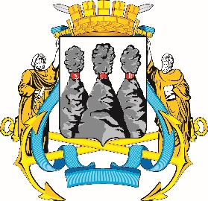

|  |
| --- |
| **ГОРОДСКАЯ ДУМА**  **ПЕТРОПАВЛОВСК-КАМЧАТСКОГО**  **ГОРОДСКОГО ОКРУГА**  **ПРЕДСЕДАТЕЛЬ** |

**ПОСТАНОВЛЕНИЕ**

|  |
| --- |
| 09.12.2024 № 136 |

|  |
| --- |
| О награждении Почетной грамотой Городской Думы Петропавловск-Камчатского городского округа |

В соответствии с Решением Городской Думы Петропавловск-Камчатского городского округа от 31.10.2013 № 145-нд «О наградах и почетных званиях Петропавловск-Камчатского городского округа» и протоколом заседания Комиссии Городской Думы Петропавловск-Камчатского городского округа по наградам от 09.12.2024 № 37

**ПОСТАНОВЛЯЮ:**

за значительный вклад в энергетическую отрасль на территории Петропавловск-Камчатского городского округа, добросовестный труд и высокий уровень профессионализма и в связи с празднованием Дня энергетика наградить Почетной грамотой Городской Думы Петропавловск-Камчатского городского округа электросварщика публичного акционерного общества энергетики и электрификации «Камчатскэнерго» Бочкарёва Алексея Николаевича.

|  |  |  |
| --- | --- | --- |
| Председатель Городской Думы  Петропавловск-Камчатского  городского округа |  | А.С. Лиманов |